杭州电子科技大学学生考试卷（ A ）卷  一、（10分）已知某电阻性负载为10Ω，请设计一个г型匹配网络，使该负载在300MHz时转换为50Ω。  (1)画出匹配网络的电路结构（4分）；  (2)计算匹配网络的元件值（6分）；  三、（20分）下图是工作频率为150MHz的功率放大电路，其中电源电压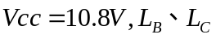为射频扼流圈，电路的输入及输出阻抗均为50Ω，功放管的饱和压降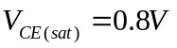。当输入150MHz的单频正弦信号时，在临界工作状态下，测得功放的输出功率为3W，功放增益为10dB，电源电流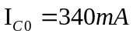。  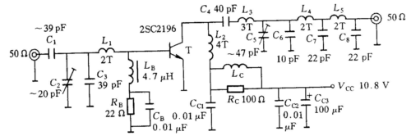  试解答或计算：  （1）输入匹配网络由哪些元件构成？（2分）  （2）输出匹配网络由哪些元件构成？（2分）  （3）基极馈电由哪些元件构成，是何种形式的馈电电路？（2分）  （4）集电极馈电由哪些元件构成，是何种形式的馈电电路？（2分）  （5）计算功放电源功率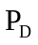、集电极效率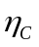及输入信号功率Pi（临界工作状态）；（4分）  （6）计算功放输出50Ω负载上的交流电压幅度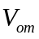（临界工作状态）；（2分）  （7）计算功放集电极交流电压幅度Vcm及基波电流幅度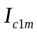（临界工作状态）； （4分）  （8）计算集电极等效负载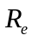（输出匹配网络的损耗忽略不计）。（2分）  四、试判断下图所示交流通路中，哪些可能产生振荡，哪些不能产生振荡，并说明理由。若能产生振荡，则说明属于哪种振荡电路。(12分)  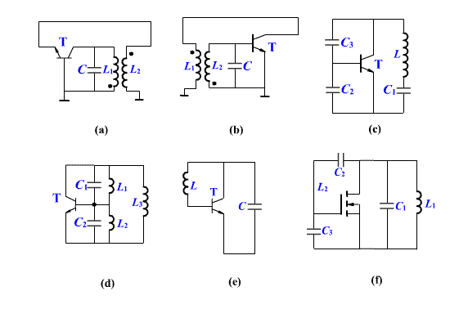  六、（4分）已知有一单音调制的普通调幅（AM）电路，其输出调幅信号的最大振幅4V，调幅度为0.6。载波频率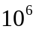Hz，输入调制信号频率4KHz。  （1）求输出调幅信号的最小振幅。（1分）  （2）求没有输入调制信号时的输出调幅信号的振幅。（1分）  （3）写出输出调幅信号的完整表达式。（1分）  （4）求输出调幅信号的带宽。（1分）  七、（8分）采用单平衡混频器，电路如下图所示。图中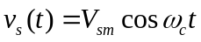，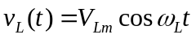。  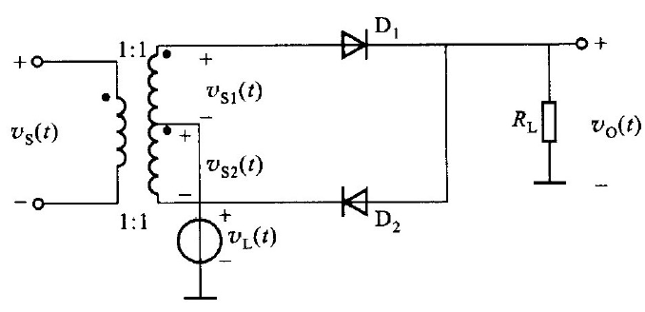  各二极管正向导通电阻为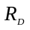，且工作在受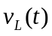控制的开关状态。试求:  八、（8分）已知有一单音调制的普通调幅（AM）的信号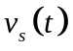，调制信号角频率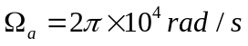。假设检波效率为1。下图为包络检波电路，其中，电阻为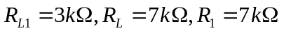，为隔直流电容，对调制信号短路。  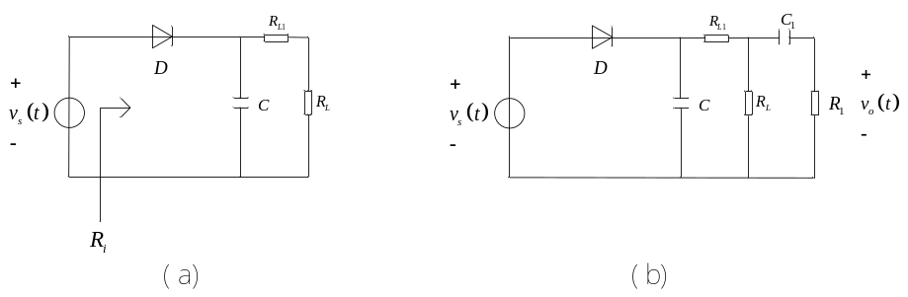  （1）求图（a）中包络输入检波电路电阻。（2分）  （2）若调幅度为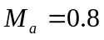，求图（a）中不产生惰性失真对电容的要求。（2分）  （3）求图（b）中包络检波电路的交流负载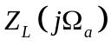和直流负载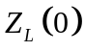。（2分）  （4）求图（b）中不产生负峰切割失真对调幅度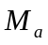的要求。（2分） |  | 二、（10分）如下图所示的谐振电路，求解：  （1）1、2端可等效为哪种谐振电路（并联、串联）？（2分）  （2）计算谐振频率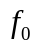及谐振时的等效阻抗（可用电容抽头系数折算法计算）；（4分）  （3）电路的Q值及3dB带宽。（4分）  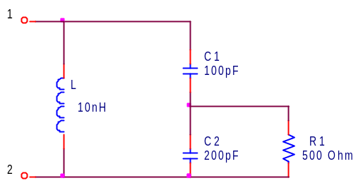  五、（8分）某晶振的参数为：。求解：  （1）画出该晶振的等效电路图；(2分)  （2）计算该晶振的串联谐振频率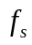，并联谐振频率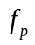及Q值；(2分)  （3）画出该晶振的电抗曲线示意图（图上标出、）；(2分)  （4）画出该晶振用于并联型晶体振荡电路的电路形式，并说明电路的振荡频率区间（晶体的负载电容为50PF）。(2分)  （1）分别画出在正半周工作期间和负半周工作期间混频器的等效电路；（2分）  （2）求解输出电压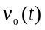表达式；（4分）  （3）求解混频器的输入电阻及混频损耗（设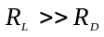，中频取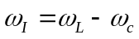）。 （2分）  九、（12分）载波振荡的频率为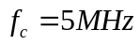，振幅为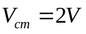。  （1）调制信号为单频余弦波，频率为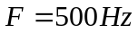，频偏为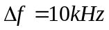。写出调频波和调相波的数学表达式，并求出带宽。（6分）  (2）若仅将调制信号频率变为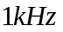，其他参数不变，试写出调频波和调相波的 数学表达式，并求出带宽。（6分）  十、（8分）画出间接调频电路的实现框图。
  考试课程 | 通信电路 |  | 考试日期 |  | 2017年6月 日 |  |  | 成绩
  课程号 |  | 教师号 |  |  |  | 任课教师姓名
  学生姓名 |  | 学号（8位） |  |  |  | 年级 |  |  | 专业

